**Дата** «05» октября 2024 г.

**Группа** ТО1-22, ТО2-22

**Тема урока** Практическое занятие – решение ситуационных задач по теме «Дорожные знаки»

**Цели урока**: применение знаний полученных при изучении темы «Дорожные знаки»

**Этапы урока:**

1. *Перейти по ссылке и повторить тему «Дорожные знаки»* [*https://www.drom.ru/pdd/pdd/signs/*](https://www.drom.ru/pdd/pdd/signs/)
2. *Перейти по ссылке и, следуя инструкции ответить на 158 вопросов по теме «Дорожные знаки»* [*http://ktts24.ru/node/424*](http://ktts24.ru/node/424)

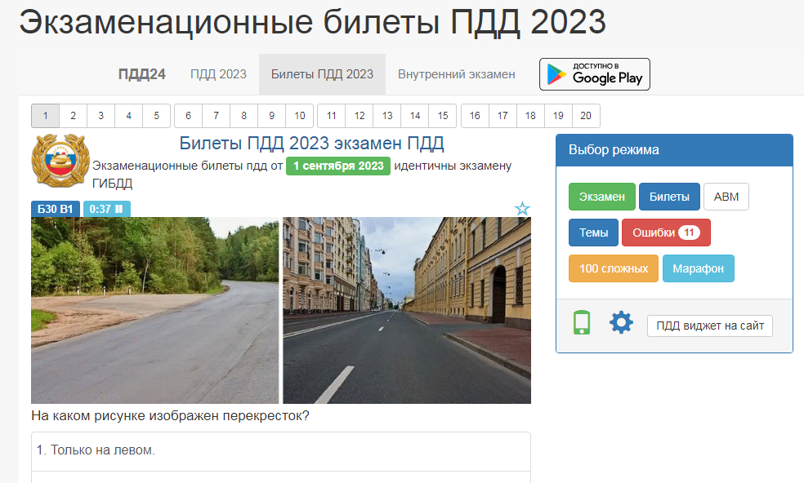2.1 В открывшемся окне найти «Выбор режима» выбрать CD и нажать кнопку «Темы»

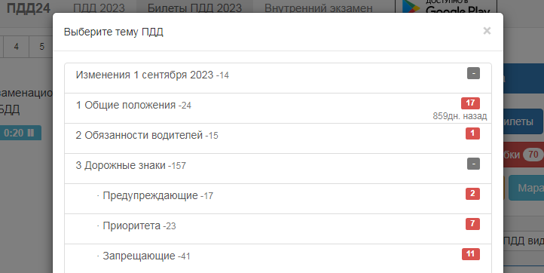2.2. В отрывшемся окне «Выберете тему» выбрать «3 Дорожные знаки – 157»

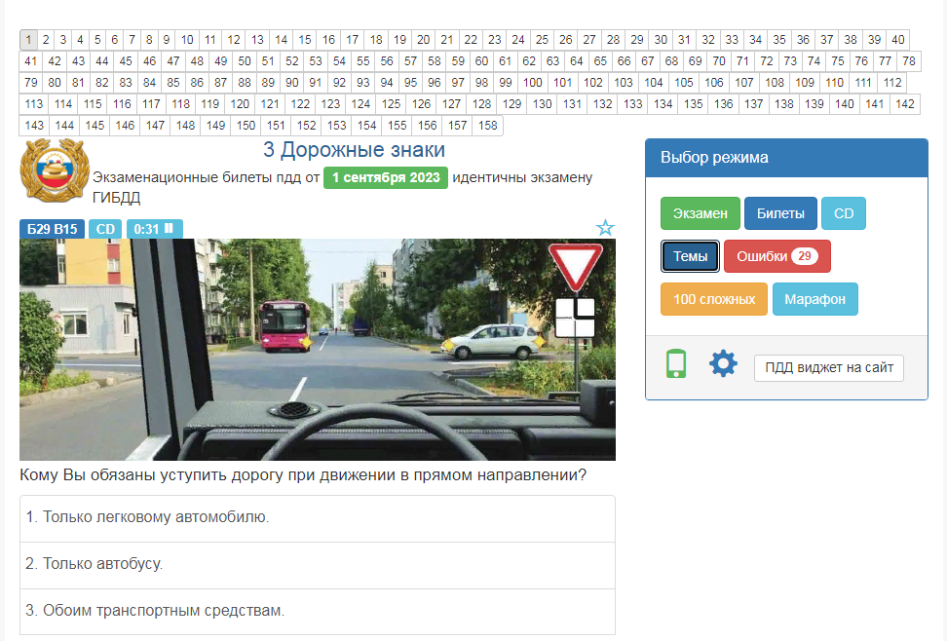2.3. Ответить на все 158 вопросов

2.4. Сделать скриншот результатов ответов и отправить на почту

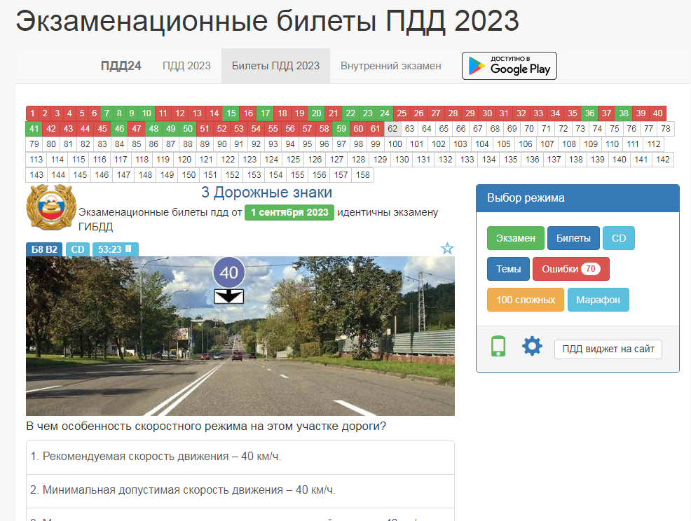[egor_flotskiyy@ro.ru](mailto:egor_flotskiyy@ro.ru)